Міністерство освіти і науки України

**Національний технічний університет України**

**«Київський політехнічний інститут імені Ігоря Сікорського»**

**Факультет інформатики та обчислювальної техніки**

**Кафедра інформатики та програмної інженерії**

**Звіт**

З лабораторної роботи № 1

з дисципліни

«Компоненти програмної інженерії 1»

«Встановлення вимог до функціональності ПЗ засобами мови UML»

Варіант 16

**Виконав** ІП-23 Зубарев Микола Костянтинович

**Перевірила** Марченко О.І.

Київ 2023

**Зміст**

Завдання

Опис предметної області

Побудова діаграми варіантів використання

Опис варіантів використання

Висновки

**Завдання**

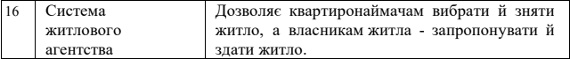

**Опис предметної області**

**Агентство чи агенція з нерухомості** — це спеціалізована комерційна організація, яка здійснює посередницькі послуги між продавцем і кінцевим покупцем на ринку нерухомості.

До складу функцій даних організацій можуть включати можливість розміщення актуальних квартир чи будинків, на які квартиронаймачі можуть подивитись та обрати те що їм більше до вподоби. Задля кращого вибору квартири присутні опції додавання фотографій житла, опис житла, вартість оренди.

Як і на багатьох інших платформах одним з головних питань є безпека, тому перевірка правильності логінів та паролів є обов’язковою. Тому у діаграмі присутній актор Система безпека.

У підсумку, у системи житлового агентства квартиронаймачі можуть обрати собі найкраще житло за допомогою налаштувань власного профілю, а також розташування житла.

**Побудова діаграми варіантів використання**

Для побудови діаграми варіантів використання моделі житлового агентства спочатку необхідно виділити акторів і прецеденти.

Актори:

* актор на ім’я Квартиронаймач
* актор на ім’я Працівник житлового агентства
* актор на ім’я Система безпеки

Прецеденти:

* створення профілю
* редагування персональних даних профілю
* надсилання вимог житла
* видалення профілю
* перевірка коректності логіну та паролю
* оновлення бази даних профілю
* блокування профілю
* оновлення бази даних агентства
* закриття вакансії на оренду
* додавання житла
* перевірка місцезнаходження квартиронаймача
* підтвердження оренди з квартиронаймачем
* видалення житла

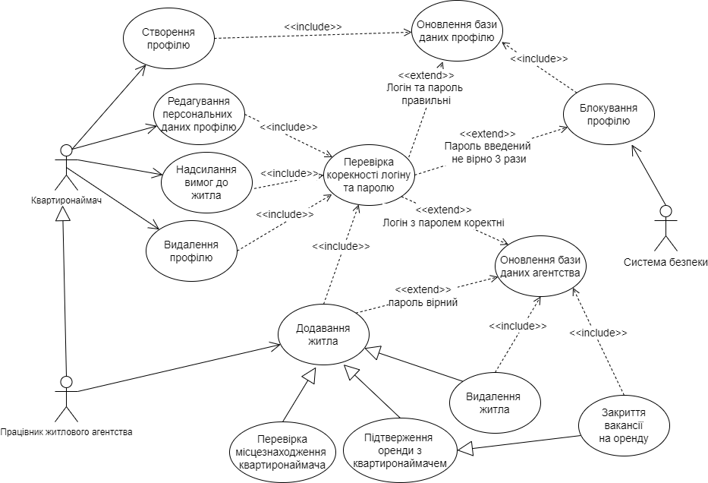Залишилось побудувати діаграму варіантів використання(рисунок 1).

Рисунок 1 – Діаграма варіантів використання системи житлового агентства

**Опис варіантів використання**

|  |  |
| --- | --- |
| Use case name | Надсилання вимог до житла |
| Use case ID | UC-01 |
| Goals | Надсилання квартиронаймачем вимог до житла |
| Actors | Квартиронаймач |
| Trigger | Перехід у розділ відповідей на вимоги |
| Pre-condition | Квартиронаймач увійшов у систему |
| Flow of Events | 1)Квартиронаймач викликає функцію надсилання вимог до житла  2)Система безпеки перевіряє коректність логіну та паролю |
| Extension | Якщо логін та пароль введені коректно, то база даних оновлюється  Якщо пароль введений неправильно 3 рази, то профіль блокується та база даних оновлюється |
| Post-condition | Вимоги надіслані |
| Use case name | Редагування персональних даних профілю |
| Use case ID | UC-02 |
| Goals | Редагування персональних даних профілю |
| Actors | Квартиронаймач |
| Trigger | Перехід у розділ редагування профілю |
| Pre-condition | Квартиронаймач увійшов у систему |
| Flow of Events | 1)Квартиронаймач викликає функцію редагування профілю  2)Система безпеки перевіряє коректність логіну та паролю |
| Extension | Якщо логін та пароль введені коректно, то база даних оновлюється  Якщо пароль введений неправильно 3 рази, то профіль блокується та база даних оновлюється |
| Post-condition | Персональні дані профілю оновлені |
| Use case name | Додавання нового профілю |
| Use case ID | UC-03 |
| Goals | Додавання профілю |
| Actors | Квартиронаймач |
| Trigger | Перехід у розділ редагування профілю |
| Pre-condition | Квартиронаймач увійшов у систему |
| Flow of Events | 1)Квартиронаймач викликає функцію додавання нового профілю  2)Система безпеки перевіряє коректність логіну та паролю |
| Extension | Якщо логін та пароль введені коректно, то база даних оновлюється  Якщо пароль введений неправильно 3 рази, то профіль блокується та база даних оновлюється |
| Post-condition | Новий профіль додано |
| Use case name | Видалення профілю |
| Use case ID | UC-04 |
| Goals | Видалення профілю |
| Actors | Квартиронаймач |
| Trigger | Перехід у розділ редагування профілю |
| Pre-condition | Квартиронаймач увійшов у систему |
| Flow of Events | 1)Квартиронаймач викликає функцію видалення профілю  2)Система безпеки перевіряє коректність логіну та паролю |
| Extension | Якщо логін та пароль введені коректно, то база даних оновлюється  Якщо пароль введений неправильно 3 рази, то профіль блокується та база даних оновлюється |
| Post-condition | Профіль видалено |
| Use case name | Додавання житла |
| Use case ID | UC-05 |
| Goals | Додавання житла до бази даних |
| Actors | Працівник житлового агентства |
| Trigger | Перехід у розділ створення оголошень про оренду |
| Pre-condition | Працівник увійшов у систему |
| Flow of Events | 1)Працівник викликає функцію додавання оголошення  2)Система безпеки перевіряє коректність логіну та паролю |
| Extension | Якщо логін та пароль введені коректно, то база даних оновлюється  Якщо пароль введений неправильно 3 рази, то профіль блокується та база даних оновлюється |
| Успадкування | 1)Перевірка місцезнаходження квартиронаймача  2)Підтвердження оренди з квартиронаймачем  ->закриття вакансії на оренду -> оновлення бази даних житлового агентства  3)Видалення житла -> оновлення бази даних агентства |
| Post-condition | Житло додано |

**Висновки**

В лабораторній роботі мною було набуто навичок специфікування вимог за допомогою ПЗ. Також, було побудовано UML діаграму для житлового агентства. Ця діаграма включає 3 актори: квартиронаймача, працівника житлового агентства та систему безпеки. Вона відображає множину прецедентів, які відображають різні діяльності.